Министерство науки и высшего образования Российской Федерации

Московский государственный университет геодезии и картографии (МИИГАиК)

Факультет геоинформатики и информационной безопасности

**Отчёт**

по дисциплине «Моделирование процессов и систем»

**Тема:**

«Составление диаграмм деятельности для геопортала Крыма»

Выполнил: студент

data

data

Проверил:

data

**Москва –** data

**Назначение и состав диаграммы деятельности:**

При моделировании поведения системы возникает необходимость не только представить процесс изменения ее состояний, но и детализировать особенности алгоритмической и логической реализации выполняемых системой операций. Для описания поведения системы и ее отдельных элементов (поведенческих моделей) в UML предусмотрено четыре вида диаграмм. Три из них (диаграммы автоматов, последовательности и коммуникации) были раньше. Несмотря на то, что эти три вида диаграмм, так или иначе, отображают динамические аспекты системы, они недостаточно формальны для детального описания алгоритмов работы. В структурном подходе для этого применяются блок-схемы, диаграммы EPC и BPMN. В UML аналогом блок-схем являются диаграммы деятельности (активности), схожие с ними по своей семантике и выразительным средствам (набору элементов).

Каждая диаграмма деятельности акцентирует внимание на последовательности выполнения определенных действий, которые в совокупности приводят к получению желаемого результата. Они могут быть построены для отдельного варианта использования, кооперации, метода и т. д. Диаграммы деятельности являются разновидностью диаграмм автоматов, но если на второй основное внимание уделяется статическим состояниям, то на первой – действиям.

Графически диаграмма деятельности, как и диаграмма автоматов, представляется в виде ориентированного графа, вершинами которого являются действия или деятельности, а дугами – переходы между ними. Напомним, что в UML действие – это атомарная операция, выполнение которой не может быть прервано, а деятельность – составная операция, с возможностью ее прерывания. Переход к следующему действию или деятельности срабатывает сразу по их завершении.

Основными элементами диаграммы являются: **исполняемые узлы**; **объекты**; **переходы**; **управляющие узлы**; **коннекторы**; **группирующие элементы**.

1. К **исполняемым узлам** (англ. executable nodes) относятся **действия** (англ. action) и **деятельности** (англ. activity). На блок-схемах их аналогами являются процессы и предопределенные процессы. Обычное использование исполняемых узлов заключается в моделировании одного шага выполнения алгоритма (процедуры) или потока управления. Графически исполняемые узлы отображаются, как простые и составные состояния.

Внутри фигуры записывается выражение действия (англ. action expression), записываемое на естественном языке, некотором псевдокоде или языке программирования.

|  |  |
| --- | --- |
|  | **Действие** |
|  | **Деятельность** |

1. К **объектам** относятся непосредственно объекты (англ. object) в традиционном понимании UML, отправка сигнала (англ. send signal), прием сигнала (англ. accept signal) и событие времени (англ. time event).

|  |  |
| --- | --- |
|  | **Объект** |
|  | **Посылка сигнала** |
|  | **Прием сигналов** |
|  | **Событие времени** |

Отображение сигнала на диаграмме может вызвать затруднения - рисовать его как отправку или прием? В частности, сигнал «Заказ сформирован» может рассматриваться как в одном, так и в другом смысле. Если в результате действия генерируется сигнал для последующей обработки (из символа действия исходит стрелка и входит в символ сигнала), то он отображается как «отправка сигнала». Когда сигнал поступает на обработку (из символа сигнала исходит стрелка и входит в символ действия), то он отображается как «прием сигнала».

1. **Переход** (англ. transition или activity edge), как и на диаграмме автоматов, отображается ассоциацией. На диаграммах деятельности различают следующие виды переходов.

|  |  |
| --- | --- |
|  | **Поток управления** |
|  | **Объектный поток** |
|  | **Поток прерывания или исключения** |

**Поток управления** (англ. control flow) представляет собой самый общий вид перехода и задает порядок выполнения операций. Когда на диаграмме необходимо помимо передачи управления отобразить и передачу информации, показывают **объектный поток** (англ. object flow). В этом случае ассоциации соединяются с символом «объекта» или специальными контактов (англ. pins), прикрепленными к границам действий. К границе действия может быть прикреплено несколько контактов с наименованиями отправляемых/получаемых данных (объектов). **Поток прерывания** (англ. interruptible flow), как правило, исходит из символа «прием сигнала», расположенного в прерываемой области, и входит в действие - обработчик прерывания. **Поток исключения** (англ. exception flow) используется так же, как и поток прерывания. Отличие прерывания от исключения состоит в том, что первое - это допустимое альтернативное событие в системе, а второе - ошибка при выполнении действия.

1. **Управляющим узлам** (англ. control nodes) на диаграмме деятельности соответствуют псевдосостояния на диаграмме автоматов.

|  |  |
| --- | --- |
|  | **Initial** *(Начальное состояние автомата)* |
|  | **Final** *(Конечное состояние автомата)* |
|  | **Exit point** *(Точка выхода)* |
|  | **Fork** *(Ветвление)* |
|  | **Join** *(Соединение)* |
|  | **Choice** *(Выбор)* |

1. **Коннекторы** (англ. connectors) выступают в качестве соединителей, применяемых на блок-схемах. Они используются для прерывания потока в одной части диаграммы и продолжении в другой, если диаграмма занимает несколько листов или отображение потока перенасыщает диаграмму. Коннектор представляется в виде круга, внутри которого пишется его идентификатор.

|  |  |
| --- | --- |
|  | **Без коннекторов** |
|  | **С коннекторами** |

1. К **группирующим** **элементам** (англ. activity groups) относятся разделы деятельности (англ. activity partitions) и прерываемые регионы (англ. interruptible activity regions). **Разделы деятельности** обычно используют для моделирования бизнес-процессов или совместной работы нескольких сущностей (актеров, объектов, компонентов, узлов и т.д.). В этом случае диаграмма делится на разделы (области) вертикальными или горизонтальными линиями, в заголовке которых указываются имена сущностей, ответственных за выполнение действий внутри соответствующего раздела. **Прерываемый регион** группирует действия, обычная последовательность выполнения которых может прервана в результате наступления нестандартной ситуации (например, при оформлении кредита клиент от него отказывается). Он отображается четырехугольником со скругленными углами и штриховым контуром.

**Основная часть:**

На следующем рисунке показана упрощенная контекстная диаграмма загрузки данных об объектах:

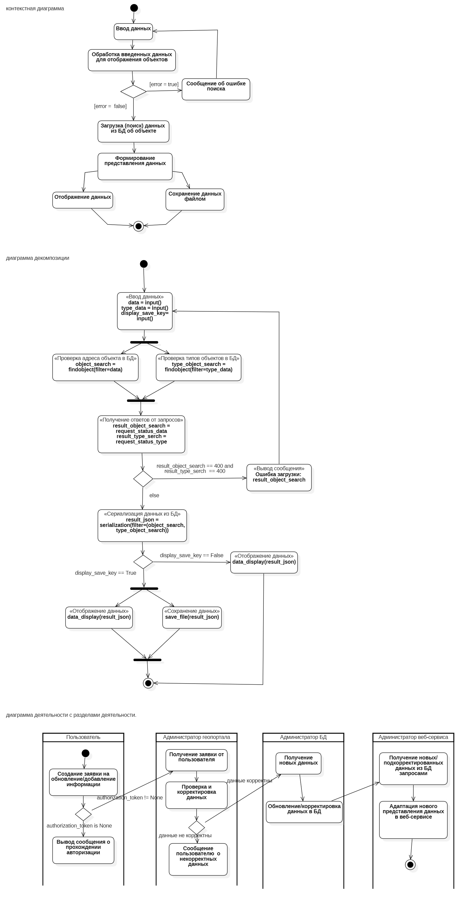

На следующем рисунке показана диаграмма декомпозиции для деятельности «Загрузка данных об объектах».

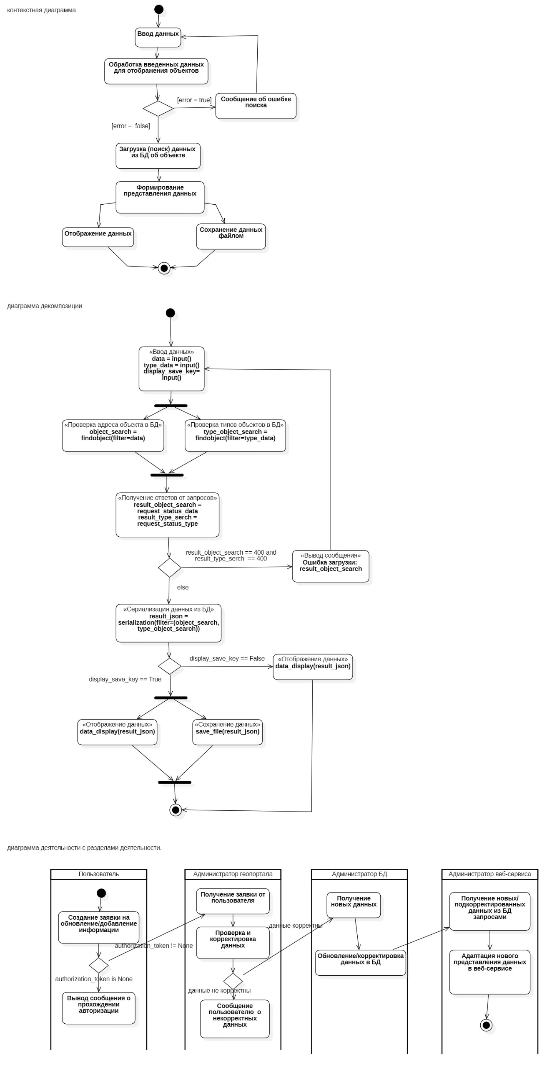

Всё начинается с блока «ввода данных». Параметр **data** принимает адрес объекта, **type_data** – тип объекта**, display_save_key** – ключ, который отвечает за отображение или отображение и сохранение в виде json объектов на карте.

Далее идёт параллельная отправка запросов на проверку типов объектов и проверку объектов по адресу (параметры **object_search** и **type_object_search**).

После идёт получение ответов от запросов в переменные **result_object_search** и **result_type_serch**. Теперь идёт проверка статуса запроса и если оба из них равны 400, выводим сообщение об ошибке и возвращаемся ко блоку «ввода данных», иначе переходим в блок «сериализация данных из БД», где мы получаем всю нужную информацию об объектах в формате json. Далее идёт проверка ключа **display_save_key**, если он **true,** то мы параллельно отображаем данные об объекте на карте и сохраняем файл в виде json, иначе идёт просто отображение на карте**.**

На следующем рисунке приведен пример диаграммы деятельности с разделами деятельности. На диаграмме упрощенно показан процесс добавления заявки пользователем на обновление/добавление новой информации на геопортале.



Для начала пользователь создаёт эту заявку. Если он не авторизирован, его попросят зарегистрироваться или войти на сайт, иначе заявка попадёт к администратору геопортала. Администратор проверяет корректность этих данных и после, если заявка некорректна, отправляет соответствующее сообщение пользователю, иначе эти данные попадают к администратору БД, который в свою очередь обновляет/добавляет данные в БД. Далее он передаёт обновленный формат ответов в запросах администратору веб-сервиса, который подправляет новый вывод этой информации на веб-сервисе.

**Источники:**

**1)** Учебная и научная деятельность Анисимова Владимира Викторовича –Диаграмма деятельности // URL: <https://sites.google.com/site/anisimovkhv/learning/pris/lecture/tema14/tema14_3> (Дата обращения: data)